ДИПЛОМНА РОБОТА
ДР.122.041.001.ПЗ
РИЖУК ДЕНИС ІВАНОВИЧ

2025

МІНІСТЕРСТВО ОСВІТИ І НАУКИ УКРАЇНИ
ЖИТОМИРСЬКИЙ АГРОТЕХНІЧНИЙ ФАХОВИЙ КОЛЕДЖ
ВІДДІЛЕННЯ «Інженерна інфраструктура та комп'ютерні науки»
ЦИКЛОВА КОМІСІЯ «Інженерна інфраструктура та комп'ютерні науки»

ПОЯСНЮВАЛЬНА ЗАПИСКА
до дипломної роботи освітнього ступеня «фаховий молодший бакалавр»
за спеціальністю 122 Комп’ютерні науки
(освітня програма 122 «Комп’ютерні науки»)
на тему:
«Розробка системи автоматизації бізнес-процесів
для банківської установи»

Студента | IV |  | курсу |  |  | П-41 | групи
Рижука Дениса Івановича
(ПІБ)
Керівник |  | Габрійчук Наталя Ігорівна
Рецензент |  | Можаровський Сергій Володимирович
Національна шкала
Кількість балів |  |  |  |  |  |  | Оцінка: ECTS
Члени комісії |  |  |  |  |  |  |  | Ісаєв А.М.
 |  |  |  | (підпис) |  |  |  | (прізвище та ініціали)
 |  |  |  |  |  |  |  | Габрійчук Н.І.
 |  |  |  | (підпис) |  |  |  | (прізвище та ініціали)
 |  |  |  |  |  |  |  | Устименко Л.М.
 |  |  |  | (підпис) |  |  |  | (прізвище та ініціали)  Устименко Я.І.
 |  |  |  | (підпис) |  |  |  | (прізвище та ініціали)

Житомир – 2025
МІНІСТЕРСТВО ОСВІТИ І НАУКИ УКРАЇНИ
ЖИТОМИРСЬКИЙ АГРОТЕХНІЧНИЙ ФАХОВИЙ КОЛЕДЖ
ВІДДІЛЕННЯ «Інженерна інфраструктура та комп'ютерні науки»
ЦИКЛОВА КОМІСІЯ «Інженерна інфраструктура та комп'ютерні науки»

«ЗАТВЕРДЖУЮ»
Голова циклової комісії «Інженерна
інфраструктура та комп'ютерні науки»
Діана ПАЛІЙ
«06» листопада 2024 р.

ЗАВДАННЯ
на дипломну роботу
Здобувач вищої освіти: РИЖУК Денис Іванович
Керівник роботи: гАБРІЙЧУК Наталя Ігорівна
Тема роботи: «Розробка системи автоматизації бізнес-процесів для банківської установи», затверджена наказом закладу вищої освіти від «03» грудня 2024 р., №496н.
Вихідні дані для роботи: Розробити універсальний веб-застосунок для автоматизації бізнес-процесів банківської установи з використанням мікросервісної архітектури. Система має забезпечувати ефективне управління банківськими картками, транзакціями, кредитами та користувацькими профілями.
Розділ | Консультант | Завдання  видав | Завдання прийняв
1 | Наталя ГАБРІЙЧУК | 18.12.2024 | 14.02.2025
2 | Наталя ГАБРІЙЧУК | 14.02.2025 | 24.04.2025
3 | Наталя ГАБРІЙЧУК | 24.04.2025 | 04.06.2025
Консультанти з дипломної роботи із зазначенням розділів, що їх стосується:
Календарний план
№ з/п | Етап роботи | Термін виконання | Примітка
1 | Формулювання мети та цілей роботи, визначення завдань розробки | 18 грудня 2024 | Виконано
2 | Планування розробки | 29 січня 2025 | Виконано
3 | Проєктування користувацької частини сайту | 14 лютого 2025 | Виконано
4 | Проєктування дизайну проекту | 17 березня 2025 | Виконано
5 | Розробка алгоритмів | 4 березня 2025 | Виконано
6 | Перевірка роботи алгоритмів | 18 березня 2025 | Виконано
7 | Проектування функцій проекту | 24 квітня 2025 | Виконано
8 | Налагодження взаємодії між елементами | 7 травня 2025 | Виконано
9 | Розробка дизайну для різних пристроїв | 14 травня 2025 | Виконано
10 | Тестування всіх функцій сайту | 20 травня 2025 | Виконано
11 | Систематизація результатів розробки, написання та оформлення ПЗ | 4 червня 2025 | Виконано
12 | Попередній захист роботи | 13 червня 2025 | Виконано

Здобувач фахової передвищої освіти __________ Денис РИЖУК

Керівник __________ Наталя ГАБРІЙЧУК

РЕФЕРАТ
Записка: 55 стoр., 20 рис., 19 джерел.
Ключові слова: ВЕБ-ДОДАТОК, БАНКІВСЬКА СИСТЕМА, МІКРОСЕРВІСИ, NESTJS, REACT, REDIS, RABBITMQ, GRPC, POSTGRESQL.
Об'єкт дослідження — процеси проєктування та реалізації інформаційних систем для автоматизації бізнес-процесів банківських установ.
Мета роботи — створення повнофункціонального веб-застосунку для банківської установи, що дозволяє автоматизувати обробку транзакцій, управління картками, кредитуванням та профілем користувача з використанням мікросервісної архітектури.
Методи дослідження — аналіз сучасних веб-технологій, дослідження принципів мікросервісної архітектури.
Результати — програмна реалізація веб-додатку з окремими мікросервісами для аутентифікації, обробки транзакцій, керування картками, профілем користувача, системою сповіщень у реальному часі.
ABSTRACT
The diploma work consists of a source code of a web application for automating business processes in a banking institution, as well as accompanying documentation. The documentation contains 55 pages, 12 figures and 19 sources.
The object of research is the processes of designing and developing information systems for automating banking operations.
The goal of the work is to develop a full-featured web application for a banking institution that automates user profile management, card operations, transactions, and credit activities using microservice architecture.
The research methods include analysis of modern web development technologies, study of microservice system design.
The results include a software implementation of a web platform with separated services for authentication, user profile, cards, transactions, and real-time notifications.
Key words: WEB APPLICATION, BANKING SYSTEM, MICROSERVICES, NESTJS, REACT, REDIS, RABBITMQ, GRPC, POSTGRESQL.
ЗМІСТ

ВСТУП 6
РОЗДІЛ 1. АНАЛІЗ ТЕХНОЛОГІЙ ДЛЯ РОЗРОБКИ ВЕБ-САЙТА ДЛЯ ІНТЕРНЕТ-МАГАЗИНУ ІГОР 7
1.1. Постановка основної задачі проєкту 7
1.2. Вибір технологій для розробки веб-сайту 9
Висновки до розділу 1 11
РОЗДІЛ 2. ПРОЄКТУВАННЯ БАНКІВСЬКОЇ УСТАНОВИ 12
2.1. Аналіз вимог та потреб банківської установи 12
2.2. Функціональні вимоги 14
2.3. Нефункціональні вимоги 16
2.4. Дослідження конкурентів 18
2.5. Визначення вимог до користувацького інтерфейсу 21
2.6. Дизайн інтерфейсу користувача 23
Висновки до розділу 2 25
РОЗДІЛ 3. РОЗРОБКА БАНКІВСЬКОЇ УСТАНОВИ 26
3.1. Структура проєкту 26
3.2. Основні компоненти проєкту 28
Висновки до розділу 3 53
ВИСНОВКИ 54
СПИСОК ВИКОРИСТАНИХ ДЖЕРЕЛ 55

ВСТУП
У сучасних умовах цифрової трансформації фінансових установ автоматизація бізнес-процесів набуває особливого значення. Банківська сфера вимагає високої точності, безпеки, масштабованості та швидкості обробки операцій, що зумовлює необхідність розробки інноваційних програмних рішень.
Метою даної дипломної роботи є розробка системи автоматизації бізнес-процесів для банківської установи з використанням мікросервісної архітектури. Такий підхід дозволяє досягти гнучкості, зменшити залежність між модулями системи та полегшити масштабування.
Розроблена система включає набір мікросервісів, що виконують окремі функції (аутентифікація, обробка транзакцій, управління користувачами та картками), централізований API Gateway для маршрутизації запитів, систему обміну повідомленнями RabbitMQ для взаємодії між сервісами, а також кешування за допомогою Redis для підвищення продуктивності. Клієнтська частина системи реалізована як веб-додаток на базі React.
Система орієнтована на забезпечення основних банківських функцій, зокрема створення та управління обліковими записами, проведення транзакцій, генерацію сповіщень, що дозволяє автоматизувати ключові процеси банківської установи.

РОЗДІЛ 1. АНАЛІЗ ТЕХНОЛОГІЙ ДЛЯ РОЗРОБКИ ВЕБ-САЙТА ДЛЯ ІНТЕРНЕТ-МАГАЗИНУ ІГОР

1.1. Постановка основної задачі проєкту
Сучасні банківські установи потребують гнучких і масштабованих інформаційних систем, здатних обробляти велику кількість запитів у режимі реального часу, забезпечувати високу доступність і гарантувати безпеку даних. Особливо актуальною є автоматизація основних бізнес-процесів, таких як обслуговування клієнтів, управління транзакціями, ведення обліку банківських карток і кредитування.
Метою цього проєкту є створення веб-застосунку для автоматизації ключових бізнес-процесів банківської установи з використанням сучасного підходу — мікросервісної архітектури. Такий підхід забезпечує гнучкість, незалежність компонентів, можливість масштабування та простоту супроводу.
Застосунок складається з декількох незалежних сервісів, кожен з яких виконує свою окрему функцію:
- Auth-сервіс — обробка реєстрації, автентифікації та авторизації користувачів.
- User-сервіс — збереження, редагування та отримання профільної інформації користувачів.
- Card-сервіс — керування банківськими картками: створення, видалення, редагування.
- Transaction-сервіс — обробка транзакцій між картками користувачів.
- Notification-сервіс — генерація сповіщень про важливі події (транзакції, оновлення профілю, кредити).
- API Gateway — єдина точка входу для всіх запитів клієнта, яка маршрутизує їх до відповідних сервісів.
Взаємодія між сервісами здійснюється за допомогою gRPC-протоколу, що забезпечує високу швидкість передачі даних, стиснення трафіку та чітке контрактне програмування (за допомогою .proto-файлів).

Серед основних функціональних можливостей реалізованої системи:
- Реєстрація, логін, логіка безпеки акаунта.
- Редагування профілю, включаючи зміну мови інтерфейсу (EN/UA).
- Робота з банківськими картками: перегляд, створення, видалення.
- Проведення грошових переказів і формування графіків витрат за певні періоди.
- Система взяття та гасіння кредитів.
- Реалізація реального часу сповіщень через Notification-сервіс.
- Redis-кешування для пришвидшення доступу до часто запитуваних даних.
- RabbitMQ — брокер повідомлень для асинхронної взаємодії між сервісами.
Клієнтська частина реалізована на основі React, що забезпечує динамічний інтерфейс, адаптивність і високу продуктивність.
Таким чином, система дозволяє ефективно автоматизувати ключові банківські процеси, зменшити навантаження на персонал, підвищити якість обслуговування та забезпечити швидкий доступ до фінансової інформації для клієнтів.

1.2. Вибір технологій для розробки веб-сайту
Для реалізації системи автоматизації бізнес-процесів банківської установи було обрано сучасний технологічний стек, який забезпечує високу продуктивність, масштабованість, безпеку та зручність у розробці. Архітектура проєкту побудована на принципах поділу відповідальності між фронтенд- і бекенд-частинами з використанням мікросервісного підходу.
Фронтенд-частина
Клієнтська частина веб-застосунку реалізована на базі React — популярної JavaScript-бібліотеки для створення інтерфейсів. Вона забезпечує високу швидкодію, зручну компонентну структуру та підтримку оновлень без перезавантаження сторінки.
Для побудови інтерфейсу використовуються такі додаткові інструменти:
- Tailwind CSS — утилітарний CSS-фреймворк, що дозволяє швидко створювати адаптивні та естетичні інтерфейси без написання великої кількості кастомних стилів.
- React Router DOM — бібліотека для організації маршрутизації між сторінками застосунку, з підтримкою динамічних шляхів.
- React Query — інструмент для зручного керування асинхронними запитами до API, кешуванням та оновленням даних у реальному часі.
- Axios — бібліотека для HTTP-запитів, що дозволяє ефективно взаємодіяти з серверною частиною.
- Socket.IO — технологія двостороннього зв'язку в реальному часі, використовується для системи сповіщень.
- TypeScript — надбудова над JavaScript, яка забезпечує типізацію, покращену підтримку IDE та зменшення кількості помилок під час розробки.

Бекенд-частина
Серверна логіка реалізована за допомогою NestJS — сучасного Node.js-фреймворку, що підтримує модульну структуру, типізацію через TypeScript, а також добре інтегрується з мікросервісною архітектурою.
Використані ключові інструменти:
- JWT (JSON Web Token) — технологія для авторизації та аутентифікації користувачів, яка дозволяє безпечно зберігати токени доступу.
- Cookie — механізм зберігання інформації на клієнтській стороні, зокрема токенів для підтримки сесій.
- gRPC — високопродуктивний протокол для взаємодії між мікросервісами.
- RabbitMQ — брокер повідомлень для реалізації асинхронного обміну між сервісами, особливо важливий для Notification-сервісу.
- Redis — система кешування для прискорення доступу до часто використовуваних даних (наприклад, профільної інформації користувача).
- PostgreSQL — надійна реляційна база даних з підтримкою транзакцій, яка використовується в кожному мікросервісі окремо.
- Prisma ORM — інструмент для роботи з базою даних, що забезпечує зручну типізовану роботу з моделями у NestJS.
- argon2 — сучасний та безпечний алгоритм хешування паролів, який використовується в Auth-сервісі для зберігання облікових даних користувачів.

Висновки до розділу 1
У першому розділі дипломної роботи було проаналізовано загальні вимоги до систем автоматизації бізнес-процесів для банківської сфери, а також сформульовано основну задачу проєкту. Розробка такої системи потребує використання сучасних підходів до архітектури програмного забезпечення, які дозволяють забезпечити надійність, безпеку, масштабованість та ефективну взаємодію компонентів.
З урахуванням поставлених функціональних вимог було обґрунтовано вибір мікросервісної архітектури, яка забезпечує незалежність сервісів, їх масштабованість та простоту супроводу. Для взаємодії між сервісами обрано високопродуктивний протокол gRPC, що гарантує низьку затримку та чітке контрактне програмування.
Для реалізації фронтенд-частини обрано React разом із сучасним інструментарієм (Tailwind CSS, React Router DOM, React Query, Axios, Socket.IO, TypeScript), що забезпечує зручну, адаптивну та динамічну взаємодію користувача з системою.
Бекенд реалізовано на основі NestJS із використанням JWT, cookie, Prisma ORM, Redis, RabbitMQ, PostgreSQL та безпечного алгоритму хешування паролів Argon2, що дозволяє гарантувати захищене зберігання та обробку даних.
Отже, у цьому розділі було закладено теоретичну та технологічну основу для подальшої реалізації програмної системи. Наступним кроком є проєктування структури системи та її компонентів, а також безпосередня розробка функціоналу.

РОЗДІЛ 2. ПРОЄКТУВАННЯ БАНКІВСЬКОЇ УСТАНОВИ

2.1. Аналіз вимог та потреб банківської установи
У сучасному банківському секторі зростає потреба у впровадженні інноваційних цифрових рішень, які дозволяють автоматизувати рутинні процеси, покращити обслуговування клієнтів, мінімізувати людський фактор і забезпечити високий рівень безпеки. Одним із найважливіших напрямів є розробка програмного забезпечення, що дозволяє здійснювати базові банківські операції через веб-інтерфейс.
Потреби банківської установи охоплюють цілий спектр задач: ідентифікацію клієнтів, ведення обліку платіжних карток, проведення транзакцій, надання кредитів, обробку даних користувача, генерацію аналітики, сповіщення про фінансові події тощо. Водночас така система повинна бути надійною, безпечною, масштабованою та зручною у використанні як для кінцевого користувача, так і для банку як сервісної структури.
Аналізуючи сучасні тенденції та очікування клієнтів банку, можна виокремити основні потреби, на які повинна відповідати програмна система:
- Надання користувачам можливості швидко зареєструватися та авторизуватися з подальшим безпечним збереженням сеансів доступу.
- Керування профілем, включаючи зміну особистих даних, мови інтерфейсу, пароля, а також доступ до налаштувань безпеки.
- Повноцінне управління банківськими картками: перегляд інформації, створення нових карток, видалення або редагування існуючих.
- Проведення транзакцій між власними або чужими картками, із відображенням історії переказів у зручному форматі.
- Візуалізація витрат та фінансової аналітики у вигляді графіків для контролю над особистими фінансами.
- Можливість взяти кредит, переглянути його умови та стан погашення, а також виконувати оплату кредитних зобов’язань.
- Отримання повідомлень у реальному часі про зміну балансу, оновлення даних або інші важливі дії в системі.
Окрему увагу необхідно приділити гнучкості архітектури, щоб у майбутньому система могла розширюватися додатковими модулями без порушення роботи основного функціоналу. Це стало підставою для вибору мікросервісної архітектури, яка дозволяє розділити логіку за окремими незалежними сервісами, спростити супровід системи та покращити продуктивність.
Таким чином, на основі проведеного аналізу сформульовано загальні вимоги до функціонування системи, яка повинна відповідати потребам банківської установи та її клієнтів у зручному, безпечному й ефективному обслуговуванні фінансових процесів.

2.2. Функціональні вимоги
Функціональні вимоги визначають конкретні дії, які повинна виконувати система автоматизації бізнес-процесів для банківської установи. На основі попереднього аналізу було сформовано перелік ключових функцій, які забезпечують ефективну роботу користувачів із системою та підтримку основних банківських операцій.
Система повинна реалізовувати наступний набір функціональних можливостей:
- Реєстрація та автентифікація користувача
  - Створення облікового запису з унікальними даними користувача.
  - Захищений вхід до системи із використанням JWT-токенів та cookie.
  - Збереження сесій та верифікація запитів для безпечного доступу.
- Управління профілем
  - Перегляд та редагування персональної інформації.
  - Зміна пароля, мови інтерфейсу (підтримка UA/EN).
  - Видалення облікового запису.
  - Відображення безпекових параметрів акаунта.
- Робота з банківськими картками
  - Створення нових карток.
  - Перегляд інформації про існуючі картки.
  - Редагування або видалення карток.
  - Виведення актуального балансу.
- Проведення транзакцій
  - Створення переказів між картками в системі.
  - Валідація балансу перед підтвердженням транзакції.
  - Відображення історії транзакцій у вигляді списку та графіків.
  - Побудова статистики витрат за категоріями та періодами.
- Система кредитування
  - Перегляд доступних умов кредитування.
  - Оформлення кредиту через інтерактивну форму.
  - Відображення інформації про активні кредити.
  - Гасіння кредиту частинами або повністю.
  - Автоматичний розрахунок залишку та переплат.
- Система сповіщень
  - Отримання миттєвих повідомлень про транзакції, зміни профілю, дії з картками або кредитами.
  - Відображення кількості нових/непрочитаних сповіщень у меню.
  - Можливість очищення списку або перегляду історії повідомлень.
- Інтернаціоналізація
  - Підтримка двох мов (українська та англійська).
  - Збереження вибраної мови в localStorage.
  - Автоматичне застосування перекладу до всіх сторінок.
- Інтерфейс користувача
  - Зручна, інтуїтивна навігація.
  - Адаптивний дизайн для різних пристроїв.
  - Побудова графіків та діаграм витрат у реальному часі.

2.3. Нефункціональні вимоги
Нефункціональні вимоги визначають якісні характеристики системи, які не стосуються безпосередньо виконання бізнес-логіки, але суттєво впливають на зручність використання, продуктивність, надійність і масштабованість розробленого програмного забезпечення.
У межах розробки системи автоматизації бізнес-процесів для банківської установи було сформульовано такі основні нефункціональні вимоги:
1. Безпека
Всі критично важливі дані (логіни, паролі, токени) повинні передаватися та зберігатися у зашифрованому вигляді.
Для автентифікації використовується технологія JWT (JSON Web Token) зберіганням у cookie, що дозволяє забезпечити захист від XSS і CSRF-атак.
Хешування паролів здійснюється за допомогою argon2 — одного з найнадійніших алгоритмів хешування на сьогодні.
Рольова обробка запитів (авторизація) повинна гарантувати, що користувач має доступ лише до своїх даних.
2. Продуктивність
Застосування Redis дозволяє зменшити навантаження на базу даних та пришвидшити доступ до часто використовуваних даних.
Взаємодія між сервісами реалізована через gRPC, що забезпечує високу швидкість обміну та низьку затримку.
React Query використовується для оптимізації отримання та кешування API-даних на клієнті.
3. Масштабованість
Завдяки мікросервісній архітектурі, кожен сервіс є ізольованим та може масштабуватись окремо, залежно від навантаження.
Для обробки асинхронних подій використовується RabbitMQ, що дозволяє обробляти черги повідомлень незалежно від головного потоку роботи сервісів.

4. Надійність
Кожен мікросервіс має свою незалежну базу даних на основі PostgreSQL, що мінімізує ризик втрати даних у разі помилки одного з компонентів.
Всі транзакції реалізовані з урахуванням атомарності та відкату у разі виникнення збоїв.
5. Модульність та супроводжуваність
Архітектура системи дозволяє легко додавати або оновлювати окремі модулі без потреби зміни всієї системи.
Кодова база структурована за принципами розділення відповідальності (Separation of Concerns) з використанням NestJS та Prisma ORM.
6. Доступність та зручність
Інтерфейс є повністю адаптивним та доступним з мобільних і десктопних пристроїв.
Підтримка двох мов (UA/EN) дозволяє користувачам з різних регіонів комфортно працювати із системою.

2.4. Дослідження конкурентів
Перед розробкою власної системи автоматизації бізнес-процесів для банківської установи було проведено аналіз існуючих аналогів, які представлені на ринку фінансових технологій. Метою дослідження є виявлення сильних і слабких сторін конкурентних рішень, що дозволяє врахувати їхній досвід при побудові власного продукту.
У процесі аналізу було обрано кілька найбільш популярних банківських веб-платформ, серед яких: Приват24 (Україна), Monobank (Україна), Revolut (Велика Британія) та N26 (Німеччина).
Приват24
- Сильні сторони:
  - Потужна система інтернет-банкінгу, яка поєднує як веб, так і мобільний інтерфейс.
  - Підтримка великого набору функцій: платежі, перекази, кредити, депозити, QR-платежі.
  - Інтеграція з держпослугами (наприклад, "Дія").
- Слабкі сторони:
  - Застарілий інтерфейс у веб-версії.
  - Повільне оновлення деяких даних у реальному часі.
  - Обмежена кастомізація інтерфейсу під користувача.
Monobank
- Сильні сторони:
  - Надзвичайно зручний інтерфейс, швидка реєстрація та підтримка чат-ботів.
  - Гнучка система кредитних лімітів і кешбеків.
  - Потужна аналітика витрат.
- Слабкі сторони:
  - Відсутність повноцінної веб-версії (зосередженість лише на мобільному додатку).
  - Часткове дублювання функціоналу Приват24.
Revolut
- Сильні сторони:
  - Підтримка мультивалютних рахунків, криптовалют і інвестицій.
  - Інтуїтивний інтерфейс.
  - Міжнародне охоплення.
- Слабкі сторони:
  - Обмежена підтримка на ринках СНД.
  - Комісії за деякі типи операцій у безкоштовній версії.
N26
- Сильні сторони:
  - Повністю цифровий банк без фізичних відділень.
  - Інтеграція з Google Pay та Apple Pay.
  - Високий рівень автоматизації процесів.
- Слабкі сторони:
  - Обмеження для користувачів поза межами Європейського Союзу.
  - Невелика кількість додаткових фінансових послуг (наприклад, інвестиції, страхування).
Порівняння з власною системою
У порівнянні з проаналізованими аналогами, розроблювана система має такі переваги:
- Підтримка як веб-інтерфейсу, так і адаптивного дизайну, що забезпечує доступність з будь-яких пристроїв.
- Мікросервісна архітектура з gRPC-комунікацією, що дозволяє легко масштабувати кожну окрему функцію.
- Інтерактивна фінансова аналітика у вигляді графіків.
- Гнучке керування профілем і картками, що дозволяє персоналізувати фінансовий простір користувача.
- Прозора кредитна система з можливістю погашення частинами.
Таким чином, розроблювана система має потенціал бути конкурентоспроможною за рахунок сучасної архітектури, відкритості до розширень та врахування локальних потреб користувачів.

2.5. Визначення вимог до користувацького інтерфейсу
Користувацький інтерфейс (UI) є ключовим компонентом веб-системи, оскільки саме він визначає зручність взаємодії користувача з програмним забезпеченням. Для системи автоматизації банківських процесів особливо важливо забезпечити інтуїтивність, адаптивність та доступність інтерфейсу, оскільки він використовується широкою аудиторією з різним технічним досвідом.
У процесі проєктування користувацького інтерфейсу було визначено такі основні вимоги:
1. Інтуїтивна навігація
- Усі основні функції повинні бути згруповані за категоріями та доступні в одне-два кліки з головного меню.
- Логічна структура сторінок: "Головна", "Профіль", "Картки", "Транзакції", "Кредити", "Налаштування", "Сповіщення" тощо.
2. Адаптивність
- Інтерфейс має коректно відображатися як на десктопах, так і на мобільних пристроях.
- Для забезпечення гнучкого дизайну використовується Tailwind CSS, що дозволяє швидко створювати адаптивні компоненти.
3. Зрозуміле візуальне відображення даних
- Баланс, транзакції, кредитне навантаження та витрати повинні бути подані у вигляді зрозумілих графіків і діаграм.
- Візуальні індикатори статусу: колір для позитивного/негативного балансу, активності карток, прострочення кредиту тощо.
4. Мовна локалізація
- Інтерфейс повинен підтримувати українську та англійську мови.
- Користувач має можливість вибрати мову, яка буде збережена у
- localStorage та застосовуватиметься автоматично при повторному вході.

5. Доступність інформації
- Всі фінансові дані повинні бути відображені чітко, без перевантаження екрану.
- Функції пошуку та фільтрації в розділах транзакцій, кредитів, карток для зручної роботи з великими обсягами інформації.
6. Безпека на рівні інтерфейсу
- Попередження при спробі видалення картки чи облікового запису.
- Підтвердження важливих дій через модальні вікна.
- Маскування чутливої інформації (наприклад, CVV або повного номера картки).
7. Інтерактивність
- Операції мають виконуватись без перезавантаження сторінки, з використанням React Query для роботи з API.
- Socket.IO забезпечує оновлення сповіщень у реальному часі.
Таким чином, інтерфейс системи має бути не лише естетичним, але й функціональним, швидким та зручним для широкого кола користувачів, що використовують систему для управління власними фінансами.

2.6. Дизайн інтерфейсу користувача
Дизайн користувацького інтерфейсу (UI) відіграє ключову роль у створенні позитивного досвіду взаємодії користувача з банківською системою. Враховуючи високу відповідальність таких застосунків та необхідність швидкої і безпомилкової роботи, особлива увага була приділена не лише естетиці, а й функціональності, логіці розміщення елементів, контрастності, адаптивності та простоті використання.
Основні принципи дизайну
У процесі проєктування було враховано такі базові принципи:
- Мінімалізм — інтерфейс не перевантажений зайвими елементами; користувач бачить лише те, що потрібно для конкретної дії.
- Ієрархічність — найбільш важливі дії (наприклад, перегляд балансу, переказ коштів) візуально виділені.
- Узгодженість стилів — всі сторінки системи мають єдиний стиль, кольорову схему та розмітку.
- Адаптивність — компоненти автоматично підлаштовуються під розмір екрана, що забезпечує зручність на смартфонах, планшетах та десктопах.
- Візуальна підтримка дій — повідомлення, підказки, індикатори статусів допомагають користувачу орієнтуватися в системі.
Інструменти
Для реалізації дизайну застосовано:
- Tailwind CSS — утилітарний CSS-фреймворк, який дозволяє швидко створювати адаптивні та гнучкі UI-компоненти без написання кастомного CSS.
- React — компонентний підхід дозволив структурувати інтерфейс на багаторазово використовувані елементи (наприклад, поля вводу, кнопки, картки тощо).
- Icons (Lucide/Feather) — використання сучасних іконок покращує візуальне сприйняття функцій.
- Системи візуалізації — для відображення графіків витрат, статистики тощо використано сучасні бібліотеки (наприклад, chart.js або recharts).
Основні елементи дизайну
- Головна сторінка: коротка інформація про користувача, поточний баланс, швидкий доступ до ключових дій.
- Сторінка карток: список усіх активних карток із можливістю додавання, редагування та видалення.
- Сторінка транзакцій: таблиця або список із пошуком, фільтрами, аналітикою та графіками витрат.
- Сторінка кредитів: детальна інформація про активні кредити, історія погашення, форма для взяття нового кредиту.
- Сторінка профілю: зміна особистих даних, вибір мови, налаштування безпеки.
- Сторінка сповіщень: перегляд усіх повідомлень у стилі месенджера або стрічки подій.
- Сторінка налаштувань безпеки: зміна пароля, підтвердження дій, керування cookie.
Врахування доступності
- Високий контраст тексту та фону.
- Зрозумілі шрифти без декоративних елементів.
- Чітка візуалізація помилок, підтверджень і повідомлень.

Висновки до розділу 2
У другому розділі дипломної роботи було проведено детальне проєктування інформаційної системи для автоматизації бізнес-процесів банківської установи. На основі аналізу потреб галузі сформовано загальну концепцію майбутнього застосунку та визначено його ключові цілі.
Були сформульовані функціональні вимоги, які охоплюють основні сценарії взаємодії користувача із системою: реєстрація, керування профілем, операції з банківськими картками, проведення транзакцій, взяття та погашення кредитів, перегляд фінансової аналітики та отримання сповіщень у реальному часі. Також були визначені нефункціональні вимоги, що стосуються безпеки, масштабованості, продуктивності, адаптивності та доступності інтерфейсу.
У розділі було проаналізовано конкурентні рішення на ринку, такі як Приват24, Monobank, Revolut, N26, що дозволило виділити сильні сторони й недоліки існуючих рішень та врахувати їх у власній системі.
Особливу увагу приділено користувацькому інтерфейсу: описано вимоги до його логіки, зручності, адаптивності, дизайну та мовної локалізації. Проєкт передбачає створення інтуїтивно зрозумілого веб-додатку з сучасним дизайном, що орієнтований на кінцевого користувача.

РОЗДІЛ 3. РОЗРОБКА БАНКІВСЬКОЇ УСТАНОВИ

3.1. Структура проєкту
Структура проєкту (Рисунок 3.1.1):
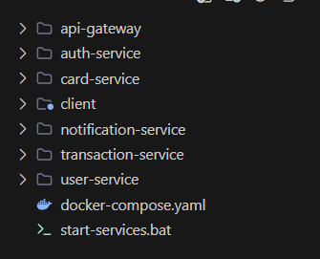
Рисунок 3.1.1
У процесі реалізації системи автоматизації бізнес-процесів банківської установи було розроблено проєкт із чіткою логічною структурою, що відповідає принципам мікросервісної архітектури. Кожен сервіс винесено в окремий ізольований модуль, що дозволяє незалежно його розробляти, тестувати та масштабувати.
На Рисунку 3.1.1 зображено загальну структуру проєкту:
- api-gateway — центральна точка взаємодії клієнта з усіма внутрішніми мікросервісами. Відповідає за маршрутизацію HTTP-запитів.
- auth-service — сервіс, відповідальний за реєстрацію, автентифікацію, авторизацію користувачів і керування токенами доступу.
- card-service — обробляє функціонал, пов’язаний з банківськими картками: створення, редагування, видалення, перегляд.
- client — фронтенд-частина системи, реалізована на React. Включає компоненти для профілю, транзакцій, карток, кредитів, графіків та іншого.
- notification-service — сервіс, який відповідає за формування та доставлення сповіщень користувачам у реальному часі.
- transaction-service — відповідає за обробку транзакцій між картками, перевірку балансу, збереження історії переказів.
- user-service — зберігає та обробляє персональні дані користувачів, дозволяє змінювати профільну інформацію, мову тощо.
- docker-compose.yaml — файл конфігурації Docker, який описує запуск усіх сервісів у контейнерах одночасно.
- start-services.bat — скрипт для автоматизованого запуску мікросервісів у середовищі розробника на Windows.
Такий підхід дозволяє підтримувати розширюваність і модульність системи, а також забезпечує гнучкість у розгортанні окремих її частин.

3.2. Основні компоненти проєкту
Розроблений застосунок побудований за принципами мікросервісної архітектури, де кожен компонент виконує строго визначену функцію. У цьому підрозділі розглянуто основні програмні модулі, що відповідають за логіку системи, а також наведено приклади реалізації ключових фрагментів коду.
1. Auth-сервіс
Auth-сервіс реалізує логіку реєстрації, автентифікації та видачі токенів.
Приклад авторизації (Рисунок 3.2.1) (Рисунок 3.2.2):
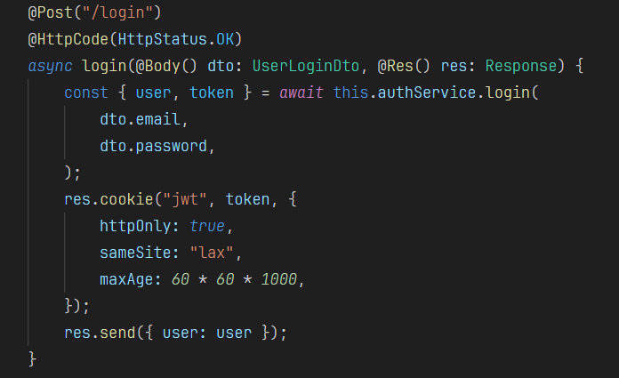
Рисунок 3.2.1
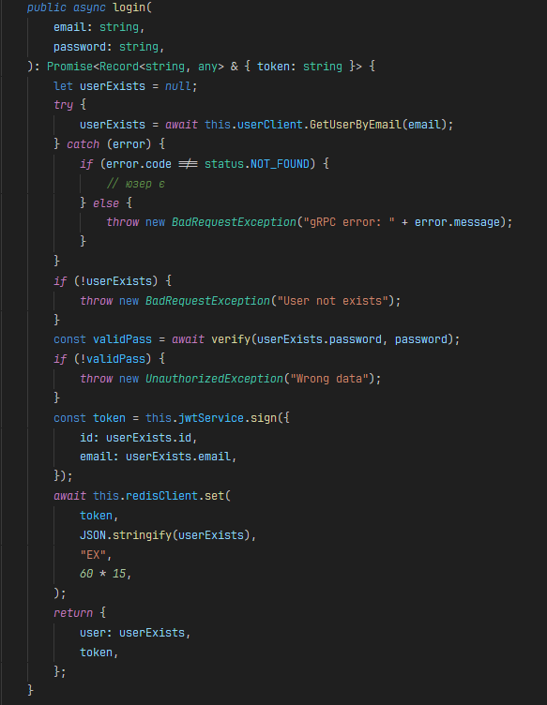
Рисунок 3.2.2
Пояснення коду:
Метод login(email: string, password: string)
Цей метод відповідає за процес автентифікації користувача через email і пароль. Якщо дані коректні, він повертає JWT-токен і користувача.
1. Отримання користувача з User-сервісу через gRPC:
userExists = await this.userClient.GetUserByEmail(email);
- Відправляється gRPC-запит до user-service, щоб знайти користувача за email.
- Якщо користувача не знайдено або сталася помилка — буде кинуто
2. Обробка помилок gRPC:
if (error.code !== status.NOT_FOUND) {
// юзер є
} else {
throw new BadRequestException("gRPC error: " + error.message);
}
- Якщо помилка не пов’язана з тим, що користувача не знайдено, метод продовжує роботу.
- Якщо користувача дійсно не існує (код NOT_FOUND), повертається помилка 400 — User not exists.
3. Перевірка пароля:
const validPass = await verify(userExists.password, password);
2. User-сервіс
Відповідає за керування даними профілю користувача, змінами пароля емейла тощо.
Отримання профілю користувача: (Рисунок 3.2.3) (Рисунок 3.2.4)
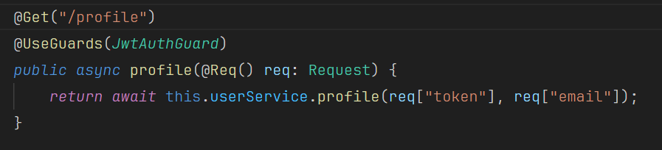
Рисунок 3.2.3
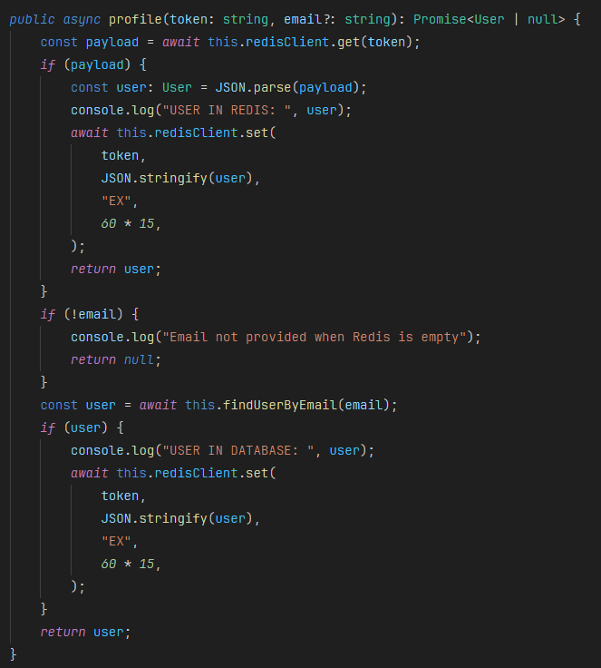
Рисунок 3.2.4
Пояснення коду:
Метод profile(token: string, email?: string): Promise<User | null>
Цей метод надає користувачу його профільні дані. Він спершу шукає їх у Redis (кеші), і лише в разі відсутності — звертається до бази даних.
1. Отримання даних із Redis:
const payload = await this.redisClient.get(token);

- Метод намагається знайти у кеші користувача за переданим токеном.
- Токен використовується як ключ.
2. Якщо користувач знайдений у Redis:
if (payload) {
const user: User = JSON.parse(payload);
console.log("USER IN REDIS: ", user);
await this.redisClient.set(
token,
JSON.stringify(user),
"EX",
60 * 15,
);
return user;
}
- Розпарсується JSON, збережений у кеші.
- Друкується лог у консоль (для відлагодження).
- Оновлюється TTL (час життя) токена в Redis: 15 хвилин.
- Користувач одразу повертається без звернення до бази — це прискорює відповідь.
3. Якщо даних у Redis немає і email не передано:
if (!email) {
console.log("Email not provided when Redis is empty");
return null;
}
Якщо токен не знайшовся і немає email — метод не може знайти користувача, тому повертає null.
4. Якщо Redis порожній, але є email — звернення до БД:
const user = await this.findUserByEmail(email);
- Шукає користувача в базі даних через окремий метод findUserByEmail.
5. Повернення користувача
3. Card-сервіс
Обробляє всі операції, пов’язані з банківськими картками: створення, перегляд, видалення.
Створення нової картки: (Рисунок 3.2.5) (Рисунок 3.2.6)
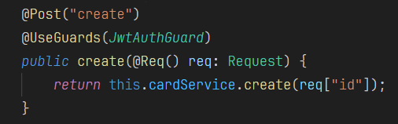
Рисунок 3.2.5
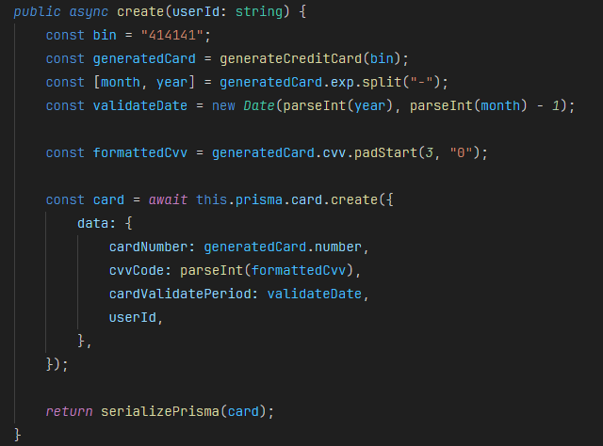
Рисунок 3.2.6
Пояснення коду:
Метод create(userId: string)
Цей метод відповідає за генерацію нової банківської картки для користувача з переданим userId і збереження її у базі даних.
1. Фіксований BIN-код картки:
const bin = "414141";

- BIN (Bank Identification Number) — це перші 6 цифр номеру картки, які вказують на тип та емітента.
- В даному випадку використовується умовний BIN "414141".
2. Генерація повної картки:
const generatedCard = generateCreditCard(bin);
Викликається утиліта generateCreditCard, яка створює:
- Номер картки (number)
- Термін дії (exp, у форматі MM-YYYY)
- CVV-код (cvv)
3. Обробка терміну дії картки:
const [month, year] = generatedCard.exp.split("-");
const validateDate = new Date(parseInt(year), parseInt(month) - 1);
- Розділяє exp на місяць і рік.
- Створює об'єкт Date, який буде записано в поле cardValidatePeriod.
4. Форматування CVV-коду:
Переконується, що CVV має щонайменше 3 символи, додаючи нулі зліва (наприклад, 5 → 005).
5. Запис картки в базу даних через Prisma ORM:
const card = await this.prisma.card.create({
data: {
cardNumber: generatedCard.number,
cvvCode: parseInt(formattedCvv),
cardValidatePeriod: validateDate,
userId,
},
});

4. Transaction-сервіс
Реалізує логіку створення транзакцій в базі даних.
(Рисунок 3.2.7) (Рисунок 3.2.8)
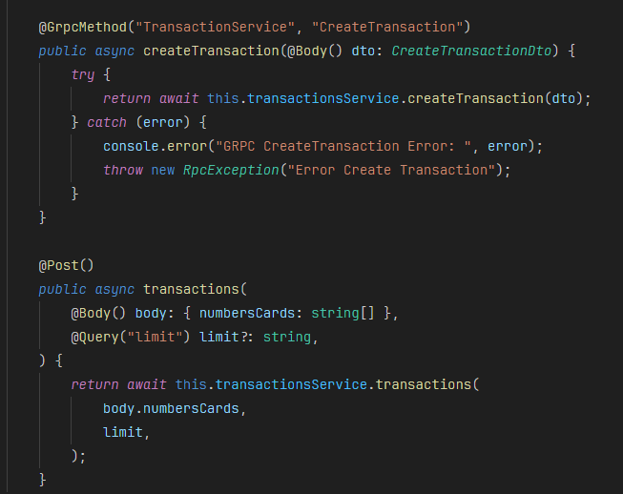
Рисунок 3.2.7
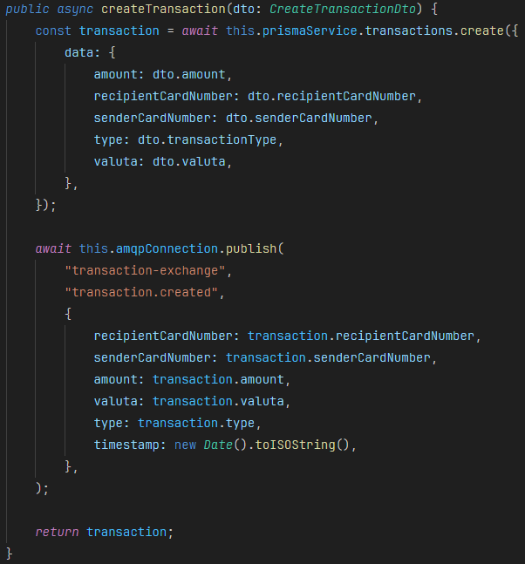
Рисунок 3.2.8
5. Notification-сервіс
Використовує RabbitMQ для асинхронного отримання подій і розсилки сповіщень.
Отримання повідомлення та формування сповіщення: (Рисунок 3.2.9) (Рисунок 3.2.10)
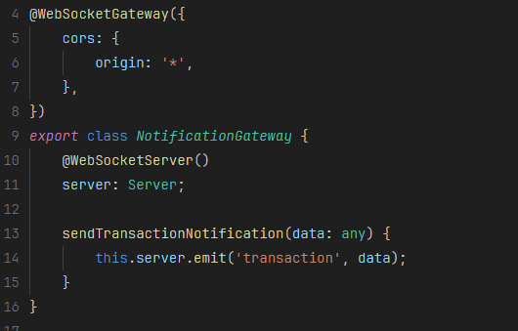
Рисунок 3.2.9
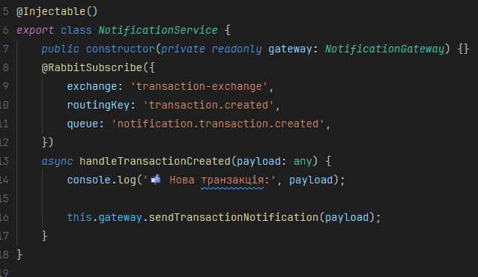
Рисунок 3.2.10

Пояснення коду:
- @WebSocketGateway — клас позначено як Socket.IO шлюз.
- cors: { origin: '*' } — дозволяє підключення з будь-якого джерела.
- @WebSocketServer() — інжектує Socket.IO сервер (аналог io в чистому socket.io).
- sendTransactionNotification(data) — відправляє подію 'transaction' усім підключеним клієнтам.
Тобто коли викликається sendTransactionNotification(...), усі клієнти, які слухають подію 'transaction', отримують повідомлення в реальному часі.
- @RabbitSubscribe(...) — декоратор з NestJS-пакета @golevelup/nestjs-rabbitmq, який підписує метод на повідомлення з RabbitMQ.
- Слухає події з обміну transaction-exchange, маршрутизатор transaction.created, черга notification.transaction.created.
- Коли надходить нове повідомлення, метод handleTransactionCreated викликається автоматично.
- Повідомлення передається до WebSocket-гейта:
this.gateway.sendTransactionNotification(payload);
Таким чином, подія з RabbitMQ передається через WebSocket-канал на фронтенд.
6. API Gateway
Обробляє вхідні запити з фронтенду та пересилає їх до відповідних мікросервісів. (Рисунок 3.2.11)
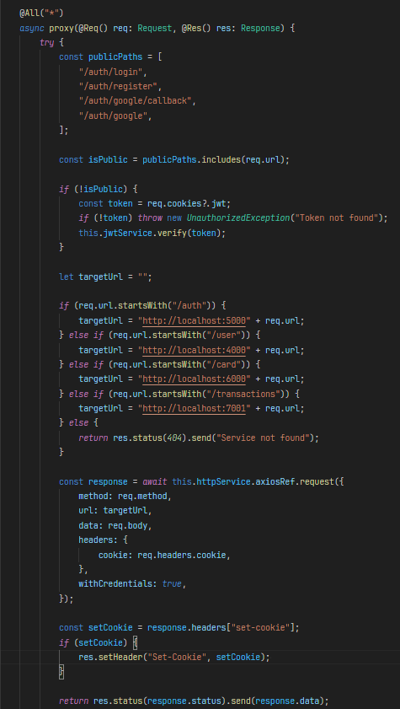
Рисунок 3.2.11

Пояснення коду:
1. Список публічних маршрутів
const publicPaths = [
"/auth/login",
"/auth/register",
"/auth/google/callback",
"/auth/google",
];
Усі запити до цих маршрутів не потребують авторизації.
2. Перевірка, чи запит є публічним
const isPublic = publicPaths.includes(req.url);
3. Перевірка наявності токена (якщо маршрут не публічний)
if (!isPublic) {
const token = req.cookies?.jwt;
if (!token) throw new UnauthorizedException("Token not found");
this.jwtService.verify(token);
}
Якщо запит до захищеного маршруту:
- Пошук JWT у cookies (req.cookies.jwt)
- Якщо немає — повертається 401.
- Інакше перевіряється підпис токена.
4. Маршрутизація запиту до відповідного мікросервісу
let targetUrl = "";
if (req.url.startsWith("/auth")) {
targetUrl = "http://localhost:5000" + req.url;
} else if (req.url.startsWith("/user")) {
targetUrl = "http://localhost:4000" + req.url;
} else if (req.url.startsWith("/card")) {
targetUrl = "http://localhost:6000" + req.url;
} else if (req.url.startsWith("/transactions")) {
targetUrl = "http://localhost:7001" + req.url;
} else {
return res.status(404).send("Service not found");
Запит перенаправляється до відповідного мікросервісу залежно від URL:
- /auth → 5000
- /user → 4000
- /card → 6000
- /transactions → 7001
Якщо URL не відповідає жодному сервісу — повертається 404.
5. Виконання запиту через axios
const response = await this.httpService.axiosRef.request({
method: req.method,
url: targetUrl,
data: req.body,
headers: {
cookie: req.headers.cookie,
},
withCredentials: true,
});
- Створюється HTTP-запит до внутрішнього мікросервісу з:
  - тим же методом (GET, POST, PUT…),
  - тілом запиту,
  - передачею cookies.

7. Фронтенд (React)
Фронтенд реалізовано з використанням React, TypeScript, Tailwind CSS та React Query.
Головна сторінка (Рисунок 3.2.12):
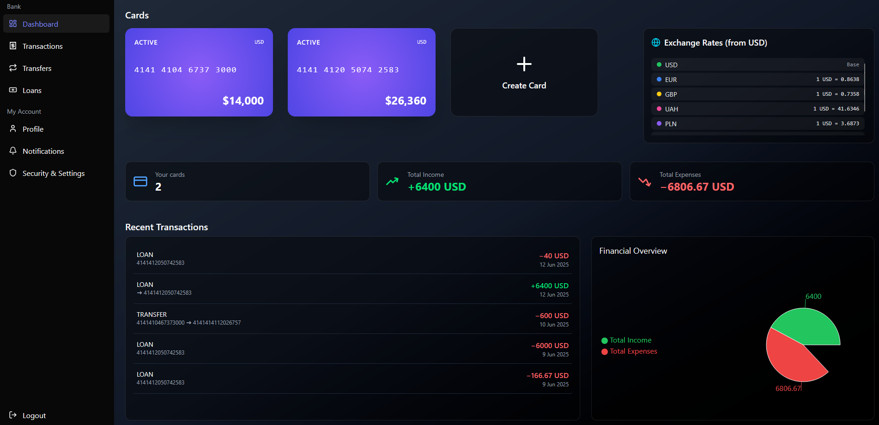
Рисунок 3.2.12
Сторінка транзакцій: (Рисунок 3.2.13)
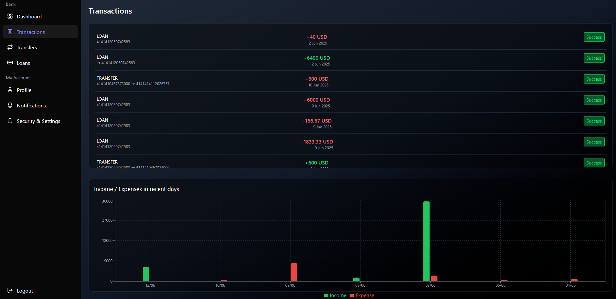
Рисунок 3.2.13

Сторінка трансфера: (Рисунок 3.2.14)
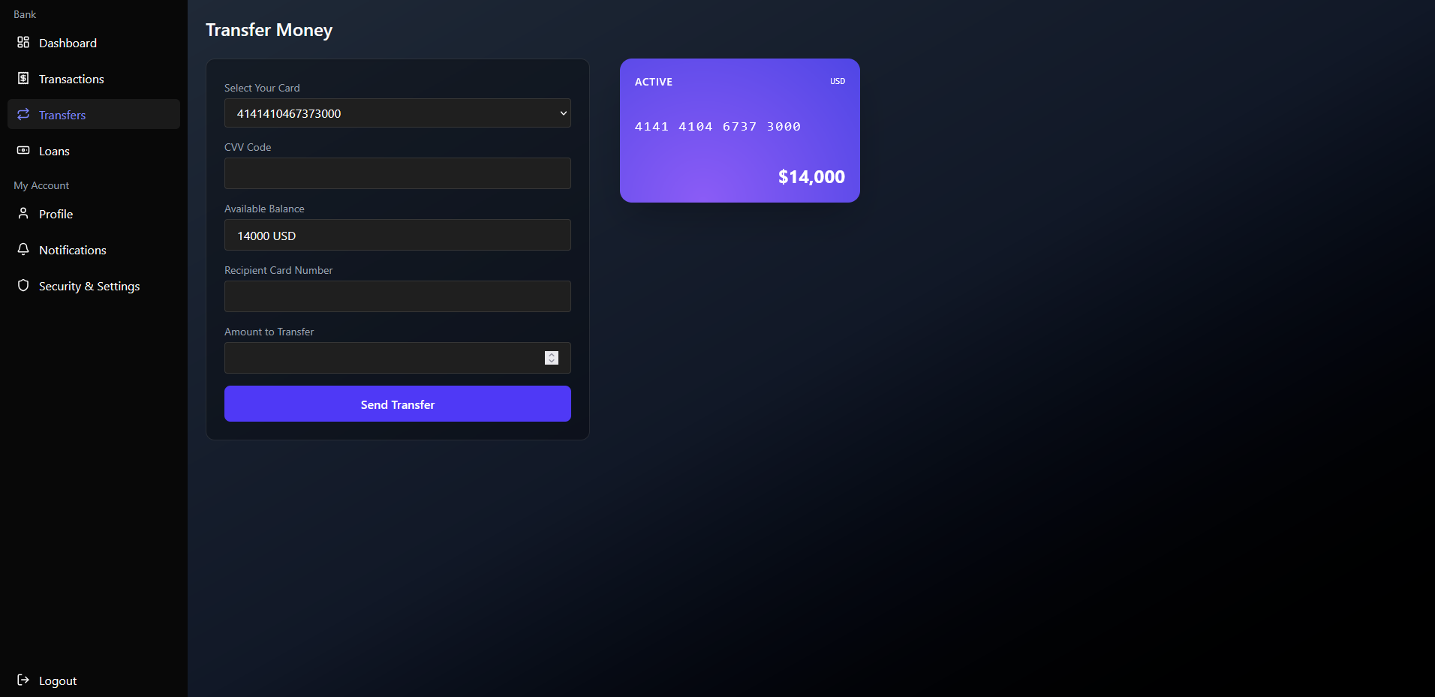
Рисунок 3.2.14
Сторінка взяття кредиту: (Рисунок 3.2.15)
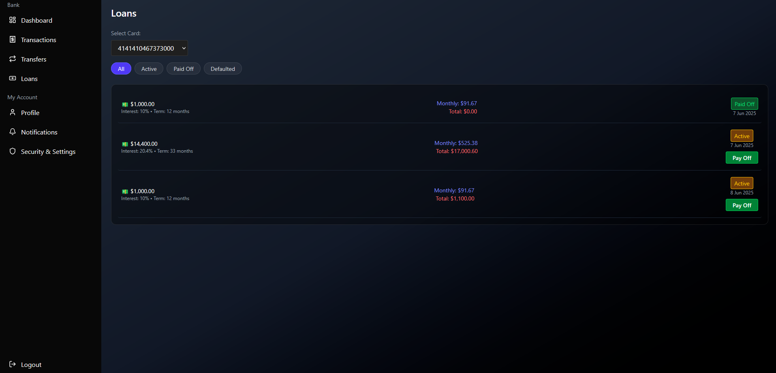
Рисунок 3.2.15

Сторінка перегляду кредиту: (Рисунок 3.2.16)
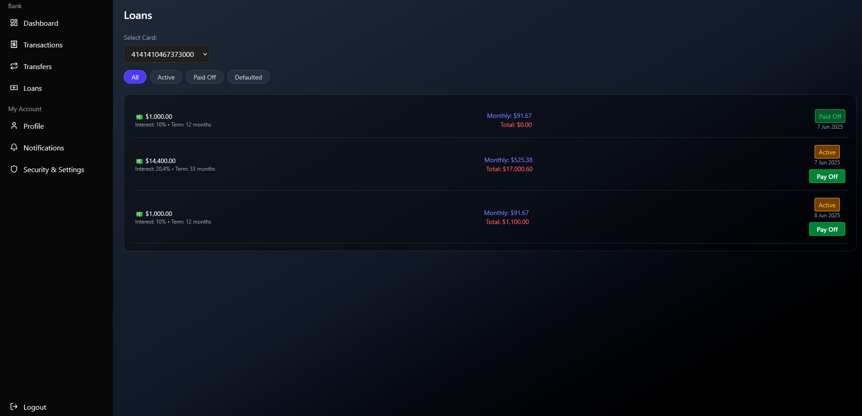
Рисунок 3.2.16
Сторінка профілю: (Рисунок 3.2.17)
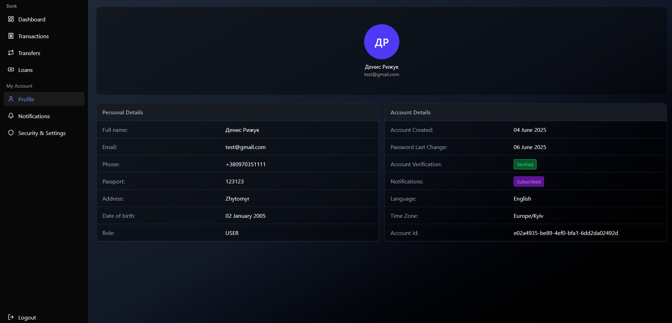
Рисунок 3.2.17

Сторінка налаштувань: (Рисунок 3.2.18)
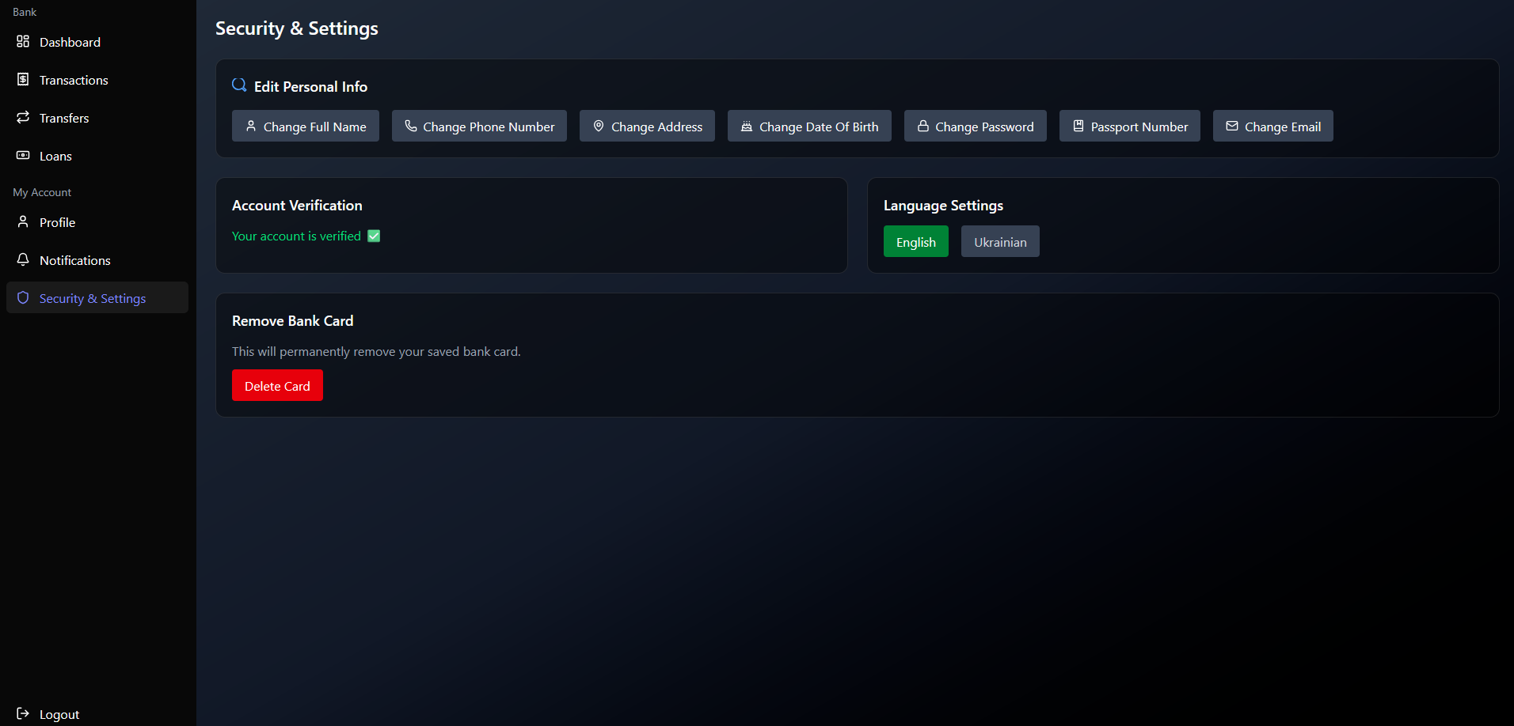
Рисунок 3.2.17

Запит на отримання профілю:
export const useProfile = () => {
return useQuery({
queryKey: ["profile"],
queryFn: async () => {
return await axios.get<IUser>(
`${import.meta.env.VITE_API_GATEWAY_URL}/user/profile`,
{ withCredentials: true }
);
},
select: data => data.data,
retry: false,
});
};
Мутація запиту для авторизації
export const useLogin = (onCustomError?: (message: string) => void) => {
const navigation = useNavigate();

const loginMutation = useMutation({
mutationFn: async (data: IUserLogin) => {
return await axios.post(
`${import.meta.env.VITE_API_GATEWAY_URL}/auth/login`,
data,
{ withCredentials: true }
);
},
onSuccess: () => {
navigation("/");
},
onError: (error: any) => {
const serverMessage = error?.response?.data?.message;

if (
typeof serverMessage === "string" &&
serverMessage.includes("NOT_FOUND: User not found")
) {
onCustomError?.("Incorrect credentials. Please try again.");
} else {
onCustomError?.("Something went wrong. Try again later.");
}
console.error("Login error:", error);
},
});

return { loginMutation };
};
Мутація запиту для реєстрації
export const useRegister = (onCustomError?: (message: string) => void) => {
const navigation = useNavigate();

const registerMutation = useMutation({
mutationFn: async (data: IUserRegister) => {
return await axios.post(
`${import.meta.env.VITE_API_GATEWAY_URL}/auth/register`,
data,
{ withCredentials: true }
);
},
onSuccess: () => {
navigation("/");
},

onError: (error: any) => {
const message =
error?.response?.data?.message ||
error?.message ||
"Unknown error occurred";

if (typeof message === "string") {
onCustomError?.(message);
} else {
onCustomError?.("Something went wrong");
}
},
});

return { registerMutation };
};
Компонент карти:
export const Card = ({
balance,
cardNumber,
cardValidatePeriod,
cvvCode,
status,
valuta,
}: Props) => {
const [isFlipped, setIsFlipped] = useState(false);
const [cvvVisible, setCvvVisible] = useState(false);
const [cardCopied, setCardCopied] = useState(false);
const [gradientPos, setGradientPos] = useState({ x: 50, y: 50 });

const cardRef = useRef<HTMLDivElement | null>(null);

const formattedDate = new Date(cardValidatePeriod).toLocaleDateString(

"en-GB",
{
month: "2-digit",
year: "2-digit",
}
);

const handleCopy = (text: string, setCopied: (v: boolean) => void) => {
if (navigator.clipboard) {
navigator.clipboard
.writeText(text)
.then(() => {
setCopied(true);
setTimeout(() => setCopied(false), 1500);
})
.catch(() => fallbackCopy(text, setCopied));
} else {
fallbackCopy(text, setCopied);
}
};

const fallbackCopy = (text: string, setCopied: (v: boolean) => void) => {
const textarea = document.createElement("textarea");
textarea.value = text;
document.body.appendChild(textarea);
textarea.select();
try {
document.execCommand("copy");
setCopied(true);
setTimeout(() => setCopied(false), 1500);
} catch (err) {
console.error("Fallback copy failed:", err);
}
document.body.removeChild(textarea);
};

const handleMouseMove = (e: React.MouseEvent) => {
const rect = cardRef.current?.getBoundingClientRect();
if (!rect) return;
const x = ((e.clientX - rect.left) / rect.width) * 100;
const y = ((e.clientY - rect.top) / rect.height) * 100;
setGradientPos({ x, y });
};

const gradientStyle = {
backgroundImage: `radial-gradient(circle at ${gradientPos.x}% ${gradientPos.y}%, #8b5cf6, #4f46e5)`,
transition: "background-position 0.2s ease",
};

return (
<div
ref={cardRef}
onMouseMove={handleMouseMove}
onClick={() => setIsFlipped(!isFlipped)}
className="w-80 h-48 perspective mr-4 cursor-pointer"
>
<div
className={`relative w-full h-full transition-transform duration-700 transform-style preserve-3d ${
isFlipped ? "rotate-y-180" : ""
}`}
>
<div
className="absolute w-full h-full text-white rounded-2xl shadow-2xl p-5 backface-hidden flex flex-col justify-between"
style={gradientStyle}
>
<div className="flex justify-between items-center text-sm">
<span className="uppercase tracking-wider font-semibold">
{status}
</span>
<span className="text-xs font-mono">{valuta}</span>
</div>

<button
onClick={e => {
e.stopPropagation();
handleCopy(cardNumber, setCardCopied);
}}
className="text-lg tracking-widest font-mono hover:underline text-left mt-2"
>
{cardNumber.replace(/(\d{4})(?=\d)/g, "$1 ")}
{cardCopied && (
<CopyCheck className="inline w-4 h-4 ml-2 text-green-400" />
)}
</button>

<div className="text-right font-bold text-2xl mt-2">
{valuta === "USD" ? "$" : "$"}
{Number(balance).toLocaleString("en-US")}{" "}
</div>
</div>

<div className="absolute w-full h-full bg-gradient-to-br from-gray-700 via-gray-800 to-gray-900 text-white rounded-2xl shadow-2xl p-5 rotate-y-180 backface-hidden flex flex-col justify-between">
<div className="text-sm">
<p className="opacity-70 mb-1">VALID THRU</p>
<p className="text-lg font-mono">{formattedDate}</p>
</div>

<div className="text-sm">
<p className="opacity-70 mb-1">CVV</p>
<button
onClick={e => {
e.stopPropagation();
handleCopy(cvvCode.toString(), setCvvVisible);
}}
className="bg-gray-900 hover:bg-gray-700 px-4 py-1 rounded transition flex items-center gap-2"
>
{cvvVisible ? (
<>
{cvvCode}
<CopyCheck className="w-4 h-4 text-green-400" />
</>
) : (
<>
•••
<EyeOff className="w-4 h-4" />
</>
)}
</button>
</div>
</div>
</div>
</div>
);
};

Висновки до розділу 3
У третьому розділі було детально розглянуто практичну реалізацію системи автоматизації бізнес-процесів банківської установи з використанням мікросервісної архітектури. Визначено загальну структуру проєкту, побудовану на основі розподілених компонентів, кожен із яких відповідає за окремий функціональний блок (автентифікація, транзакції, картки, профілі, сповіщення).
У розділі наведено приклади коду для основних сервісів: auth-service, user-service, card-service, transaction-service, notification-service та api-gateway. Кожен із них ізольований, має власну відповідальність і окрему базу даних, що відповідає принципам мікросервісної архітектури та підвищує масштабованість системи.
Особливу увагу було приділено інтеграції технологій:
- JWT та Redis для безпечної та швидкої авторизації,
- RabbitMQ для асинхронного обміну подіями між сервісами,
- gRPC для ефективної міжсервісної взаємодії,
- Socket.IO для доставки сповіщень у реальному часі.
API Gateway реалізовано як центральну точку маршрутизації HTTP-запитів, із вбудованою перевіркою автентичності на основі токена, що забезпечує як безпеку, так і зручність обслуговування зовнішніх запитів.
Таким чином, реалізована архітектура демонструє гнучкий і масштабований підхід до побудови банківської інформаційної системи, готової до подальшого розширення та адаптації під реальні бізнес-вимоги.

ВИСНОВКИ
У рамках дипломної роботи було розроблено систему автоматизації бізнес-процесів для банківської установи з використанням сучасних технологій веб-розробки та мікросервісної архітектури. В результаті проведеного дослідження, проєктування та реалізації було досягнуто поставленої мети — створення багатофункціонального, масштабованого та безпечного програмного забезпечення, здатного ефективно обслуговувати фінансові операції користувачів.
У першому розділі було проаналізовано вимоги до сучасних банківських систем, проведено огляд конкурентних рішень, обґрунтовано вибір технологій для реалізації проєкту. Особливу увагу було приділено забезпеченню безпеки, продуктивності та зручності користування.
У другому розділі здійснено проєктування функціональної структури системи, сформульовано функціональні та нефункціональні вимоги, а також визначено особливості архітектури та інтерфейсу користувача. Було враховано підтримку багатомовності, інтерактивну аналітику, гнучке керування картками, транзакціями, кредитами та сповіщеннями.
У третьому розділі реалізовано основні компоненти системи. Кожен мікросервіс відповідає за свою зону відповідальності (auth, user, card, transaction, notification), взаємодіє з іншими сервісами через gRPC, а також використовує Redis, RabbitMQ, Prisma та PostgreSQL. Інтерфейс реалізовано на React з використанням Tailwind CSS, React Query, Axios і Socket.IO. Забезпечено централізовану маршрутизацію через API Gateway та кешування сесій.
Загалом, розроблена система задовольняє сучасні вимоги до банківських застосунків: вона є безпечною, модульною, розширюваною та зручною у використанні. Вона може стати основою для подальшого розвитку повноцінного банківського сервісу з додатковими можливостями: мобільним додатком, інтеграцією з зовнішніми API, платіжними системами та адміністративною панеллю.

СПИСОК ВИКОРИСТАНИХ ДЖЕРЕЛ
- Fielding, R. T. (2000). Architectural Styles and the Design of Network-based Software Architectures. University of California, Irvine.
- Newman, S. (2021). Building Microservices. Designing Fine-Grained Systems. 2nd edition. O’Reilly Media.
- Tilkov, S., & Vinoski, S. (2010). Node.js: Using JavaScript to Build High-Performance Network Programs. IEEE Internet Computing.
- Lavin, A. (2021). Fullstack React with TypeScript. Fullstack.io.
- Kamil Myśliwiec. NestJS Documentation. https://docs.nestjs.com
- Prisma ORM. Official Documentation. https://www.prisma.io/docs
- Redis. In-memory data structure store. https://redis.io
- RabbitMQ. Reliable Messaging for Applications. https://www.rabbitmq.com
- PostgresSQL Global Development Group. PostgreSQL 15 Documentation. https://www.postgresql.org/docs/
- Auth0. JWT Introduction and Security Best Practices. https://auth0.com/docs
- OWASP Foundation. OWASP Top Ten Web Application Security Risks. https://owasp.org
- Tailwind Labs. Tailwind CSS Documentation. https://tailwindcss.com/docs
- ReactJS. React Official Documentation. https://reactjs.org
- Axios. Promise based HTTP client for the browser and Node.js. https://axios-http.com
- OpenJS Foundation. Socket.IO Documentation. https://socket.io/docs/
- Google. gRPC Documentation. https://grpc.io/docs
- Аргон2. RFC 9106 - The memory-hard Argon2 password hash and proof-of-work function. IETF.
- Закон України “Про захист персональних даних” від 01.06.2010 № 2297-VI.
- ISO/IEC 27001:2022. Information security, cybersecurity and privacy protection — Information security management systems — Requirements.

